活動名稱：台電心‧鄉土情－鐵馬迎風綠能教育行
報名時間：未定
開課時間：1070510~1070510
地點：桃園市新屋區觀音區濱海
活動方法/內容領域：體驗/環境及資源管理
活動描述：以騎乘單車方式，認識自己的家鄉之美與文化特色，了解海洋資源的重要性；並透過運動培養綠能休閒習慣。參觀臺電博物館，建構環境永續觀念，落實「節能、減碳、愛地球」之目的。
活動時數：實體／數位：4／0（小時) 總時數：4（小時)
報名人數：15
時間：107年5月10日至5月10日
活動內容：台電心‧鄉土情－鐵馬迎風綠能教育行
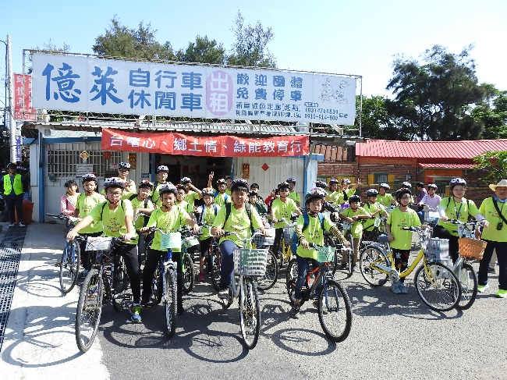 | 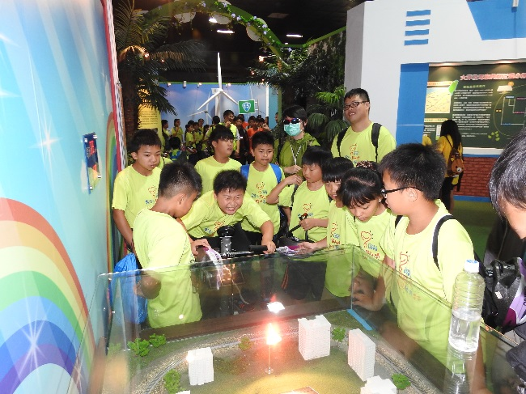
鐵馬迎風準備出發 | 參觀電力展示館
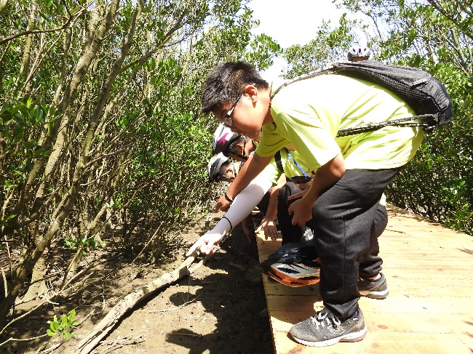 | 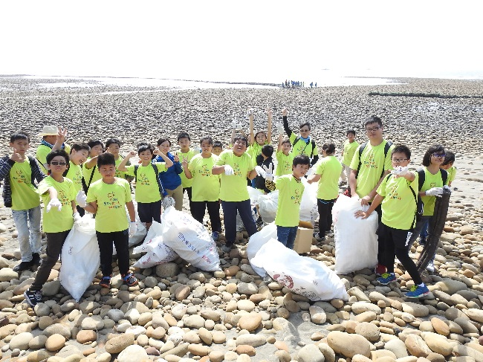
紅樹林區內發現招潮蟹 | 愛護環境，石滬淨灘的成果

